Encendiendo la API de ejemplo en localhost:3000

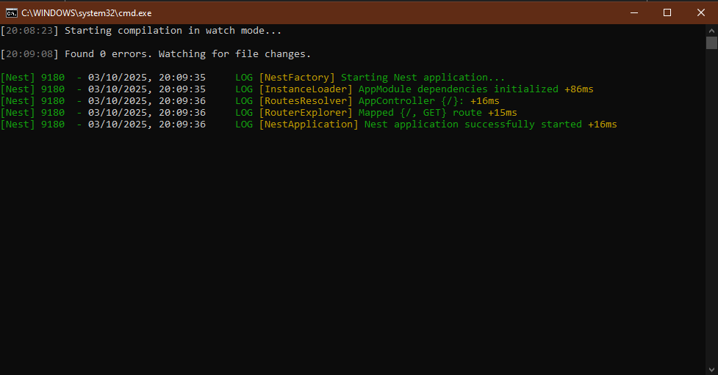

Haciendo consulta a la API en localhost:3000

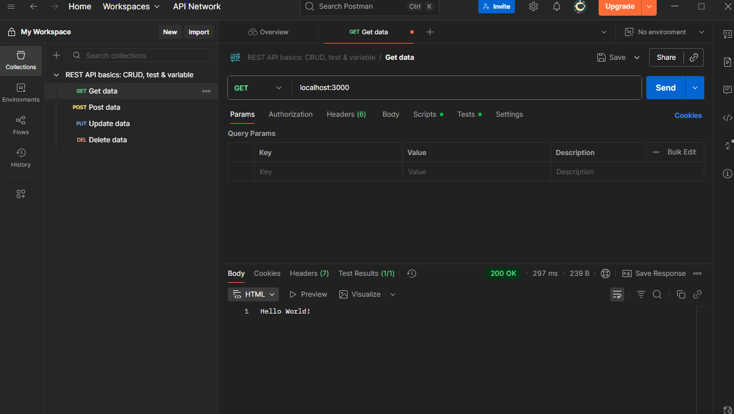

Carpeta de proyecto fuente

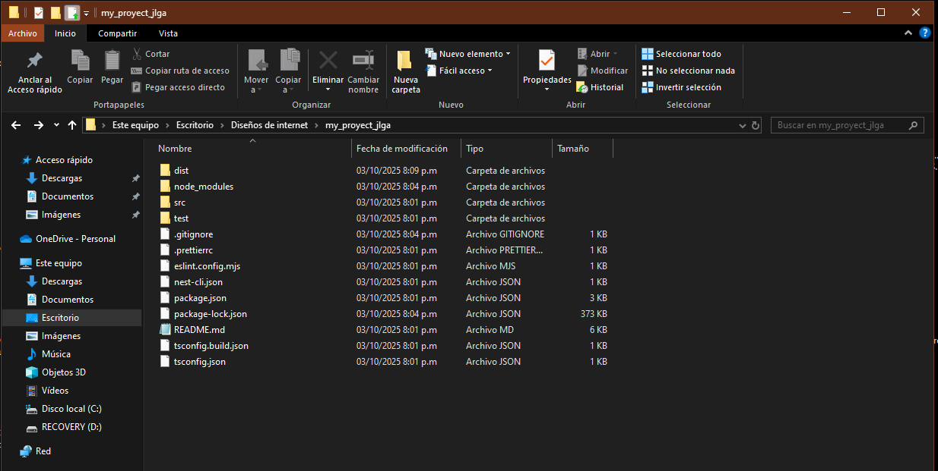

Instalando prisma module

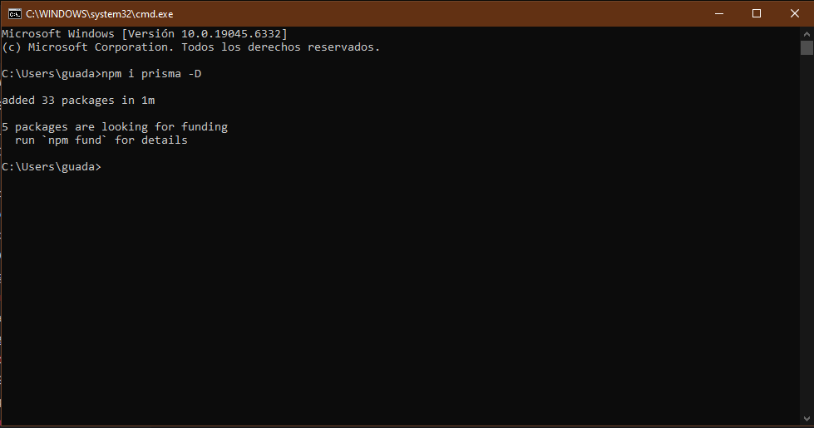

Creación de modulo de prisma

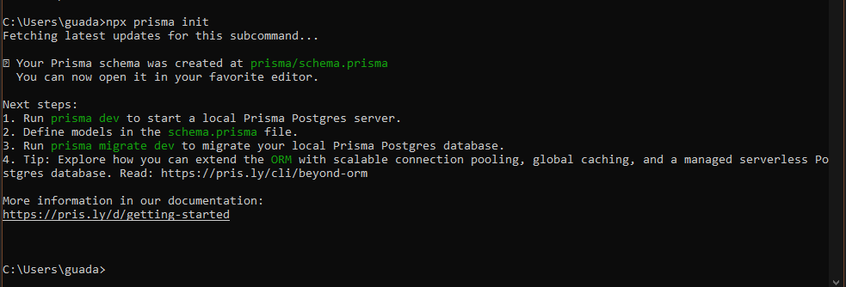

Creando mi primer modelo de datos

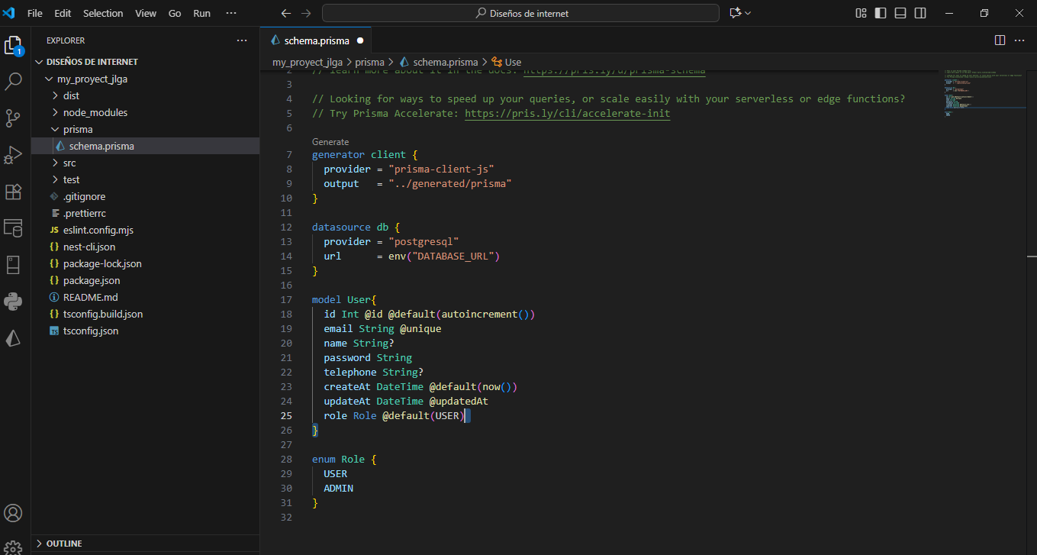

Conectada la base de datos

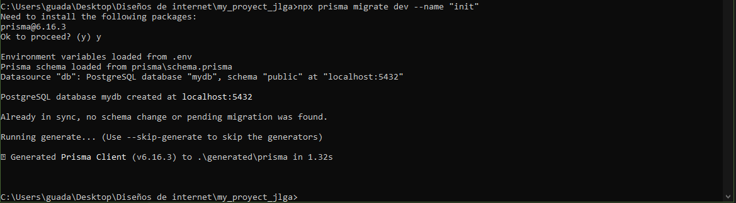

Creando tablas adicionales dentro de la base de datos

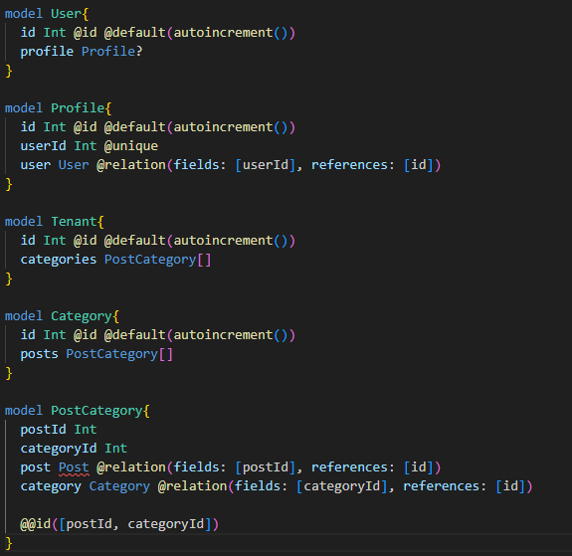

Migracion

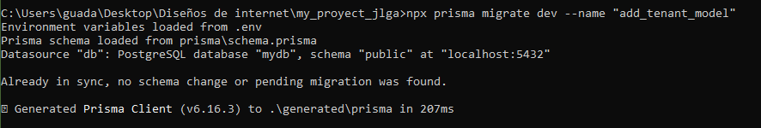

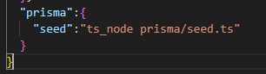

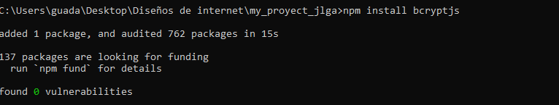

Ultimo commit

